МІНІСТЕРСТВО ОСВІТИ І НАУКИ УКРАЇНИ

ХАРКІВСКИЙ НАЦІОНАЛЬНИЙ ЕКОНОМІЧНИЙ УНІВЕРСИТЕТ

ІМЕНИ СЕМЕНА КУЗНЕЦЯ

ЗВІТ

о виконанні лабораторної роботи № 4

«Використання спеціального програмного забезпечення для захисту від вірусів та спамів OC Windows»

з дисципліни «Вступ до фаху»

Виконав:

Студент групи 6.04.125.010.21.2

факультету Інформаційних технологій

спеціальності 125

П.І.П. Бойко В.В.

Перевірив:

Мілевський С.В.

Харків – 2021

Я використовую вбудований антівірус Windows Defender

Його функціонал

Звичайна 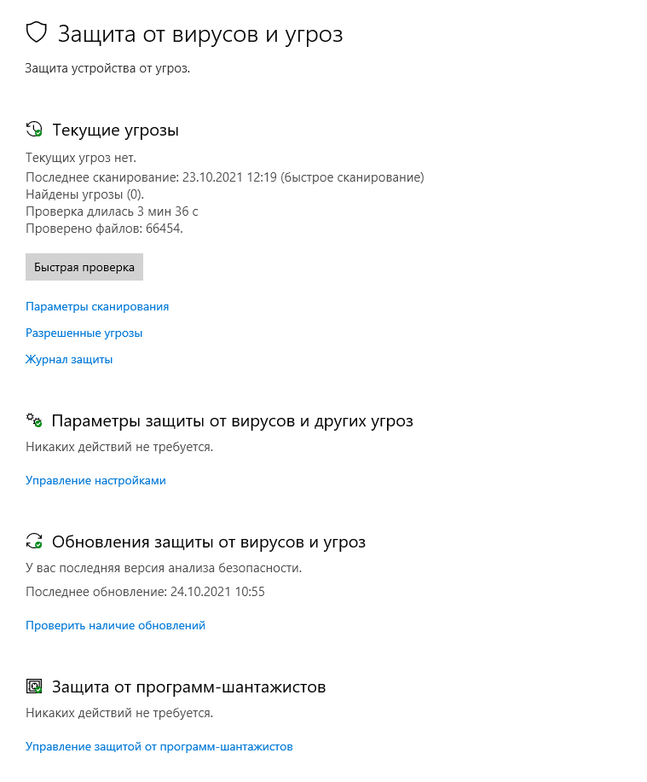

Швидка перевірка займає до 5-и хвилин – для швидкої перевірки на віруси

Також є звичайна перевірка, тут можна обрати що ми будемо перевіряти, тому вона займає більше часу

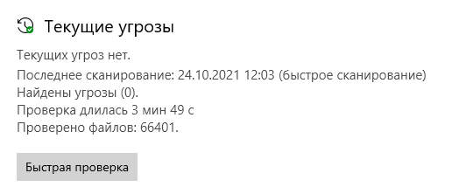

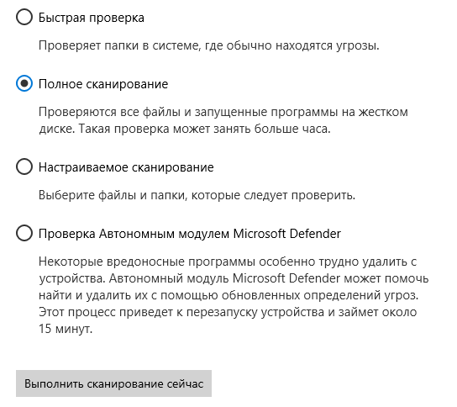

Також можна обрати від чого нас буде захищати антивірус

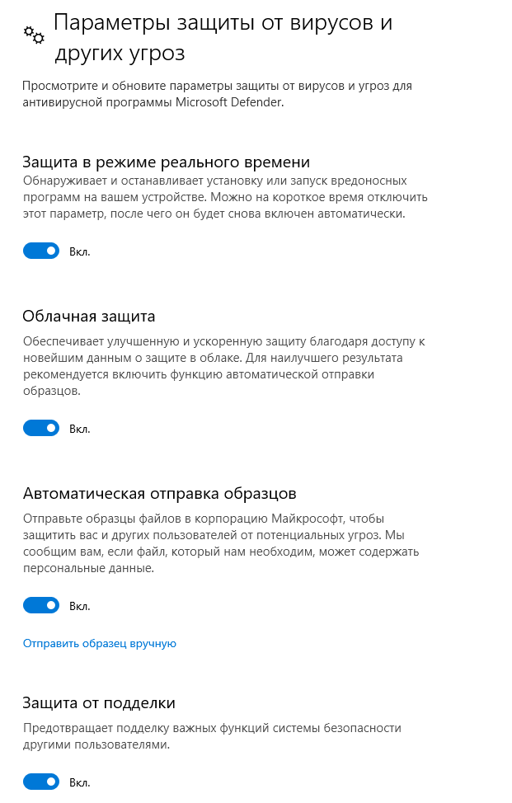

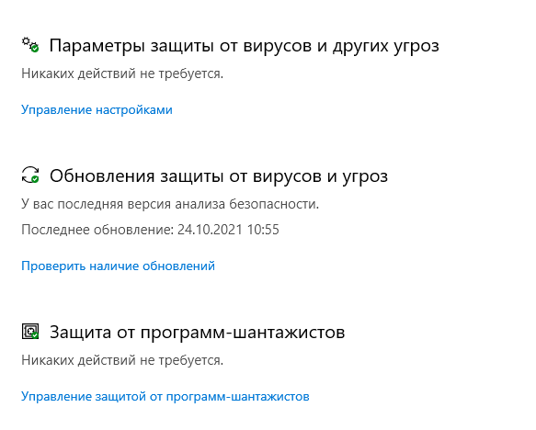

Є досить цікава функція «Защита от программ-шантажистов», мета якої полягає у тому, що якщо наша система попала до хакерів-шантажистів, тоді всі файли можна буде повернути в будь-який момент

Висновок: я ознайомився з спектром функціональності програми яка виконує роль антивіруса, та дізнався її можливості